Escola Básica dos 2º e 3º Ciclos Dr. Eduardo Brazão de Castro

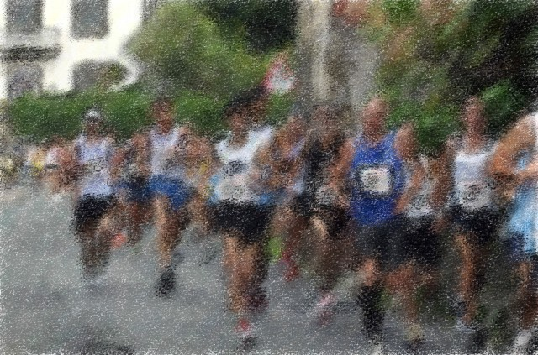
Projeto Viver Com Saúde / Atividade Interna do Desporto Escolar

II Corrida Galeão Saudável

Sexta- feira - 27 de Junho de 2014
Inscrições abertas para toda a comunidade escolar
Extensão do Percurso: 1890 metros
Percurso
Trajeto | Declive | Distância (m)
Partida
Rua da Escola Secundária do Galeão | Plano | 300
Caminho da Água de Mel | Descida | 400
Caminho de Santana | Plano | 550
Ladeira de Santana | Subida | 190
Caminho Novo da Ribeira de Santana | Plano | 450
Chegada | Total do percurso | 1890
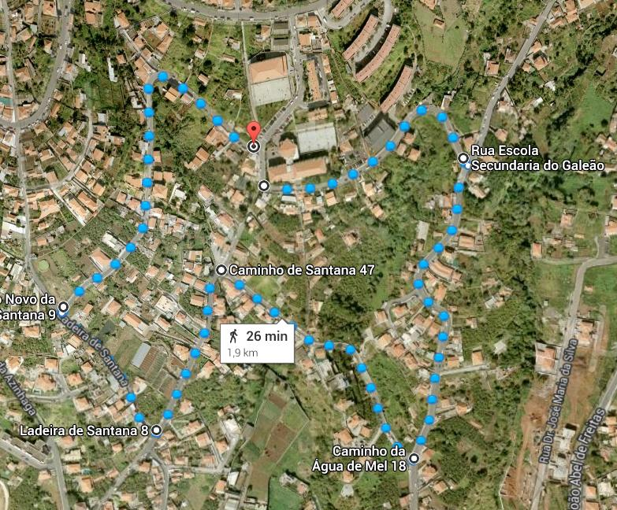

REGULAMENTO
- Pelas 16H20 - prova destinada aos alunos.

Regulamento
- Participação

  - A “II Corrida Galeão Saudável” destina-se a todos os elementos da comunidade escolar, nomeadamente discentes, docentes, pessoal não docente e encarregados de educação.
  - Esta prova desenrola-se no dia 27 de junho de 2014, sexta-feira, no âmbito das festividades que sinalizam o final do ano letivo, na escola dos 2º e 3º Ciclos Dr. Eduardo Brazão de Castro.
  - O horário previsto para a prova, engloba o período entre as 15.30 e as 17 horas, estando prevista a partida dos atletas pelas 16 horas.
  - A participação é individual.
  - As inscrições podem ser realizadas até à hora definida como início do período horário da prova (15.30h). Para tal será preenchido formulário correspondente.

- Classificação

  - A classificação é individual e ordenada de acordo com os três escalões seguintes:
    - Alunos do 2º ciclo;
    - Alunos o 3º ciclo e secundário;
    - Docentes, pessoal não docente e encarregados de educação

- Horário

  - 16.00h – Partida para todos os alunos.
  - 16.30h – Partida para os docentes, pessoal não docente e encarregados de educação.
  - 16.50h – Entrega de prémios

- Segurança

  - A prova desenrola-se no percurso definido e explicitado em mapa próprio, anexo a este regulamento, em regime de estrada fechada, com apoio do Departamento de Trânsito da Câmara Municipal do Funchal e da P.S.P.
  - Os alunos, pessoal docente e não docente, estão abrangidos pelo seguro da escola.

- Prémios

  - Serão premiados os primeiros três classificados de cada escalão

- Casos omissos

  - Os casos omissos e não previstos neste regulamento, serão, em tempo útil, resolvidos pela organização.

Ficha de inscrição
 |  | Colocar um (X)
Nome | Data de Nascimento | Aluno | Pessoal Docente | Pessoal não docente | Enc. Ed.

